Конспект урока по математике
Тема: Закрепление изученного материала по теме «Числа от 1 до 20».
Цель: Закрепить знания о составе числа в пределах 20.
Задачи:
Обучающие:
- Продолжать учить составлять простые арифметические задачи и записывать их решение с помощью цифр.
- Упражнять в счёте в пределах 20 в прямом и обратном порядке.
Развивающие:
- Создать условия для развития логического мышления, сообразительности, внимания.
- Развивать смекалку, зрительную память, воображение.
Воспитательные:
- Воспитывать самостоятельность, умение понимать учебную задачу и выполнять её самостоятельно.
- Воспитывать интерес к математическим занятиям.
Тип занятия: Закрепление знаний по математике
Оборудование: Презентация, интерактивная доска, компьютер, карточки с заданиями.
План
- Орг.момент
- Актуализация знаний
- Путешествие по станциям
- Остановка «Счетная»
- Остановка «Минутка для шутки»
- Остановка «Минутка для отдыха»
- Остановка «Задача»
- Остановка «Решай-ка»
- Остановка «Конечная»
- Итог урока

Ход урока
- Орг.момент
Учитель:
Руки? На месте.
Ноги? На месте.
Локти ? У края.
Спина? Прямая.
Внимание! Проверь, дружок,
Готов ли ты начать урок.
Все ль на месте, все ль в порядке?
Книги, ручка и тетрадки?
На вас надеюсь я, друзья.
Мы хороший, дружный класс.
Всё получится у нас!
- Актуализация знаний
- Устный счет
- Вспомнить порядковый счет от 1 до 20
- Вспомнить порядковый счет от 20 до 1
- Посчитайте от 13 до 19, от 14 до 18, от 15 до 19
- Назовите соседей чисел 13,15,17,19
- Какое число больше 13 или 14, 17 или 18, 15 или 19
- Какое число меньше 11 или 13, 10 или 16, 15 или 18
- Путешествие по станциям
Учитель: Сегодня с вами мы отправляемся в путешествие по математическим станциям, где вы будете считать, складывать, вычитать, сравнивать числа, решать сложные примеры и «веселые»задачи, а еще вас ждут загадки, сюрпризы и приятные неожиданности. Путешествовать будем на паровозе. Садитесь поудобнее, и в путь!
Дети имитируют руками движение паровоза, припевая слова из песни “Мы едем, едем, едем в далекие края…
(Звучит музыка “Мы едем, едем, едем в далекие края…)

- Остановка «Счетная»
Учитель: Вы попали на прекрасную полянку, где растет много красивых цветов и порхает много разноцветных бабочек.
Воспитатель показывает картину с изображением цветов и бабочек
- Сколько бабочек?(7)
- Сколько цветочков? (5)
- Чего больше?
- Чего меньше?
- На сколько?
Дети отвечают на вопросы с помощью карточек с цифрами

- Рассади пассажиров
14 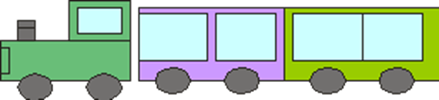
17
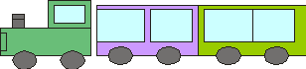

13

16
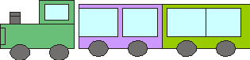

- Карточки с какими числами перевёрнуты?
- Назови пропущенные числа.

- Остановка «Минутка для шутки»
Учитель: Здесь нас ждут хитрые задачки.
1. Сколько ушей у двух кошек? (4)
2. Сколько дней в неделе? (7)
3. Сколько глаз у светофора? (3)
4. Сколько пальцев на одной руке? (5)
5. Сколько солнышек на небе? (1)
6. Сколько лап у двух собак? (8)
7. Сколько пальцев на двух руках? (10)
8. Сколько в неделе выходных дней? (2)
9. Сколько солнышек на небе ночью? (0)
10. Какое число больше 8, но меньше 10? (9).
- Продолжаем путешествие

- Остановка «Минутка для отдыха
Учитель: Пришло время отдохнуть.
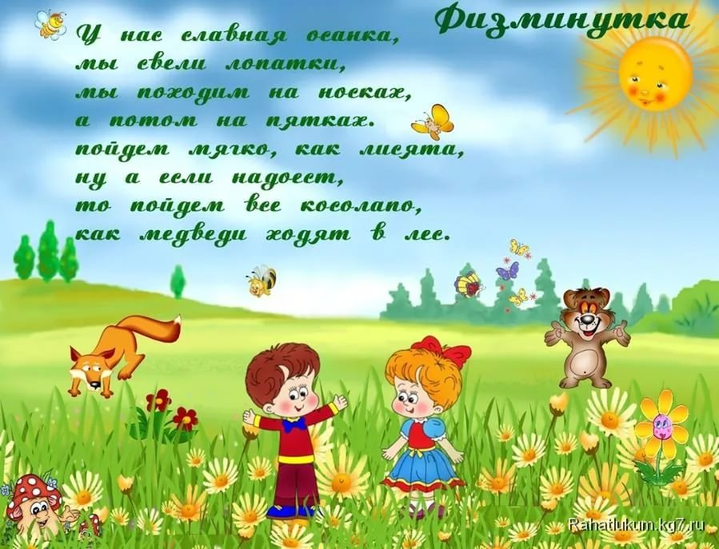

- Остановка «Задача»
Учитель: На этой полянке нам повстречались домашние птицы. Кто же это, давайте, их назовем. (Гусята и утята)
Сколько всего птиц?(19)
Сколько гусят?(10)
Сколько утят?(9)
На сколько гусят больше?(1)

- Остановка «Решай-ка»
(Дети самостоятельно работают по карточкам)
1 |  |  | 4 |  | 6 |  | 8 | 9
11 |  | 13 |  | 15 |  | 17 |  |  | 20

 | 2 | 3 |  | 5 |  |  |  |  | 10
 | 12 |  |  |  | 16 |  |  | 19

1 |  | 3 |  |  |  | 7 |  | 9
 | 12 |  | 14 |  |  |  |  |  | 20

 |  | 3 |  | 5 |  |  | 8 |  | 10
11 |  |  |  |  | 16 | 17

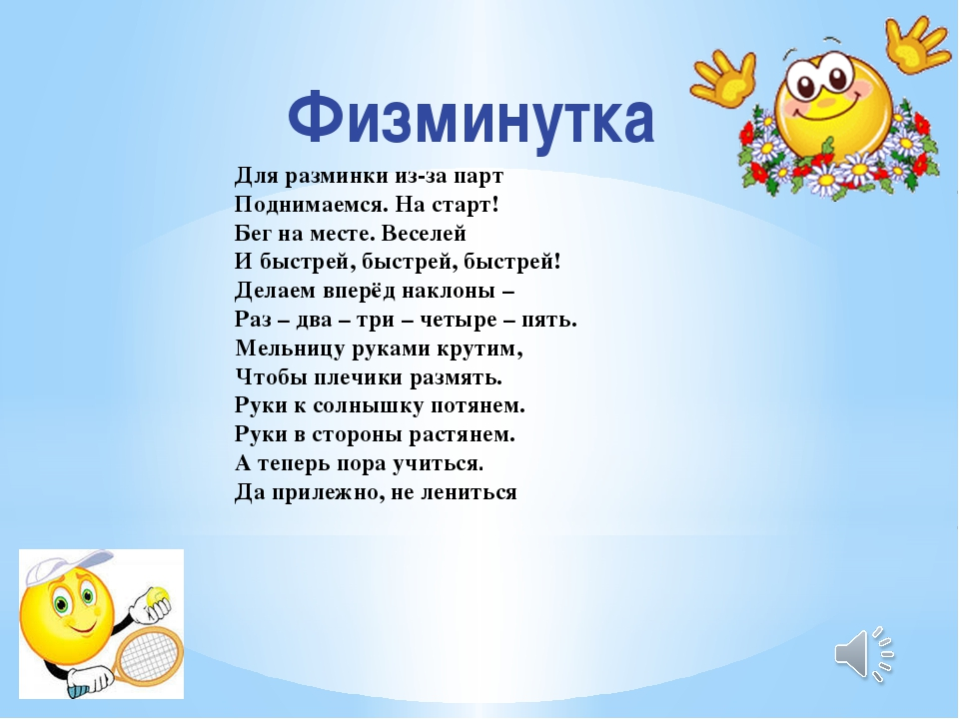
А теперь мы с вами прибыли на станцию «Учебную», откройте свои учебники на с. 58, и рабочую тетрадь на с. 30. Давайте выполним задания.

Остановка «Конечная»
Учитель: Ребята, наше путешествие подошло к концу. Вам понравилось путешествовать? На каких станциях вы сегодня побывали?
Ответы детей: подводят итог.
Учитель: Какие молодцы! Я очень довольна вашими знаниями, все дети были очень внимательными, активными и старательными. Поэтому за свои знания, умные дети награждаются медалями путешественников.

